BLÜCHER HYGIENICPRO 150x1000 AISI304 Stirnseitig Niedrig D110mm, senkrecht
BLÜCHER Germany

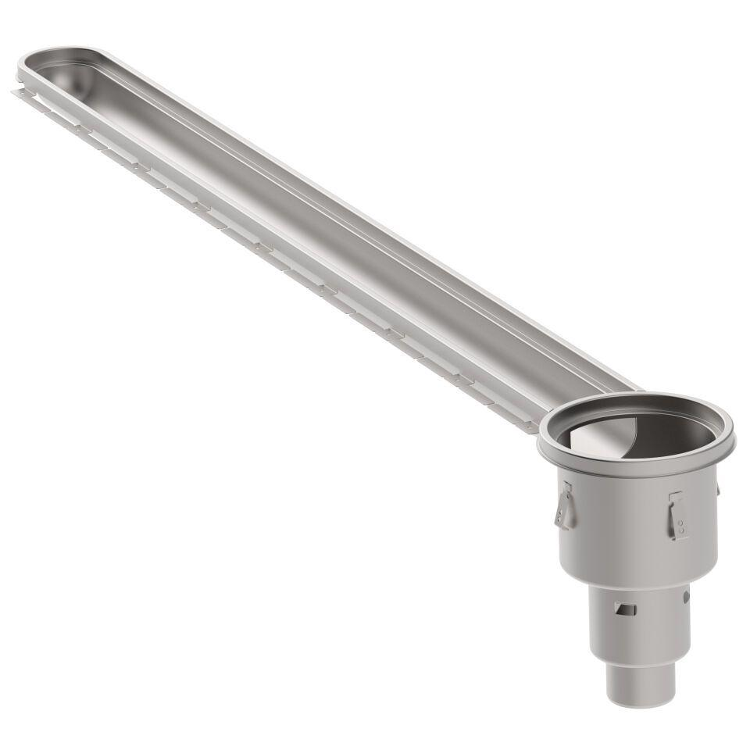Eigenschaften
GTIN:
5705499135497
HAN:
676CC010-00CF
Werkstoff
Edelstahl
Breite (mm)
310,00
Höhe (mm)
380,00
Länge (mm)
1.400,00
Stutzen-Ausführung
senkrecht
Gewicht (kg)
13,28

